„Hohe Lieferbereitschaft, eine geringe Kapitalbindung durch niedrige Materialbestände, kurze Durchlaufzeiten, kostengünstige Produktionslosgrößen, die Lagerfähigkeit von Artikeln und lange Wiederbeschaffungszeiten – Das sind die vielen – und teilweise konkurrierenden – Faktoren, unter denen es bei der Materialbeschaffung abzuwägen gilt.“ (ERP-Werbung)

Unter der Materialdisposition kann man die Planung verstehen   
(I) zu welchen Zeitpunkten…   
(II) welche Mengen an Materialien  
bereitgestellt werden müssen (Bedarfsrechnung).

(I) Hier wird ermittelt, wann ein Teil im Produktionsprozess benötigt wird. Dies kann bei komplexen Produkten sehr aufwendig sein (Softwareeinsatz). Andere Verfahren umgehen dieses Problem weitgehend (vgl. Frage 1).

50 kg Vierkantrohr X3 - KW 12,

80 Tischgestelle PS91TG - KW 13,

100 Bürotische PS91T - KW 14

(II) Für die Mengenplanung gibt es unterschiedliche Vorgehensweisen:

**Verbrauchsorientierte Dispoverfahren**:

Das **Bestellpunktverfahren** (BPV) ist der Klassiker dieser Gattung (vgl. Beschaffungsprozess)

Neben dem BPV spielen durch den IT-Einsatz **stochastische Verfahren** eine wichtige Rolle. Bei den stochastischen Verfahren ist nicht mehr der konkrete Auftragsstand, sondern Vergangenheitswerte die Grundlange der Berechnung. Hier werden die stochastischen Methoden (in Mathe erarbeitet) dazu eingesetzt den zukünftigen Bedarf aus den Vergangenheitswerten zu prognostizieren:

|  |  |  |  |  |  |  |  |  |
| --- | --- | --- | --- | --- | --- | --- | --- | --- |
| Mat. | Periode1 | P2 | P3 | P4 | P5 | P6 | P7 | P8? |
| 4711 | 100 | 112 | 98 | 104 | 95 | 99 | 101 |  |
| 4712 |  |  |  |  |  |  |  |  |
| 4713 |  |  |  |  |  |  |  |  |

Bei Bestellrhythmus-Verfahren ist der Bestellzeitpunkt fixiert. Es können dann verschiedene Unterstrategien unterschieden werden:

**Übung:**

**Aufgrund der relativ hohen Gefahr von Fehlmengen und der inzwischen häufig guten IT-Unterstützung bei der Bestandsverwaltung spielen die besprochenen Verfahren t,q und t,S eine untergeordnete Rolle, z.B. kleine Händler. Es gibt noch 2 Sonderformen, die einen Meldebestand im Modell mit berücksichtigen:**

**t,s,q-Politik**

Die *t,s,q-Politik* kommt zum Einsatz, wenn eine fixe Menge zu einem fixen Zeitpunkt bestellt oder der Melde­bestand erreicht oder unterschritten wird. Die t.s.q-Politik vermeidet Fehlmengen, es kann aber durch die fixen Bestellmengen zu einer Überfüllung des Lagers kommen (denn nach oben gibt es keine Grenze), was wiederum zu hohen Kapitalbindungskosten führen kann. Die t.s.q-Politik wird bei stark schwankendem Verbrauch angewandt.

**t,s,S-Politik**

Bei der *t,s,S-Politik* erfolgt in fixen Zeitabständen ein Vergleich des Lagerbestands mit dem Meldebestand. Erreicht oder unterschreitet der Lagerbestand den Meldebestand, wird bis zum Soll-Bestand aufgefüllt. Die t,s,S-Politik verlangt eine ständige Überwachung des Lagers; dafür kommt es nicht zu Fehlmengen, und die Höhe des Lagerbestands wird durch den Soll-Bestand limitiert.

Aufgabe: Ordnen Sie die Grafiken der jeweiligen Strategie zu.

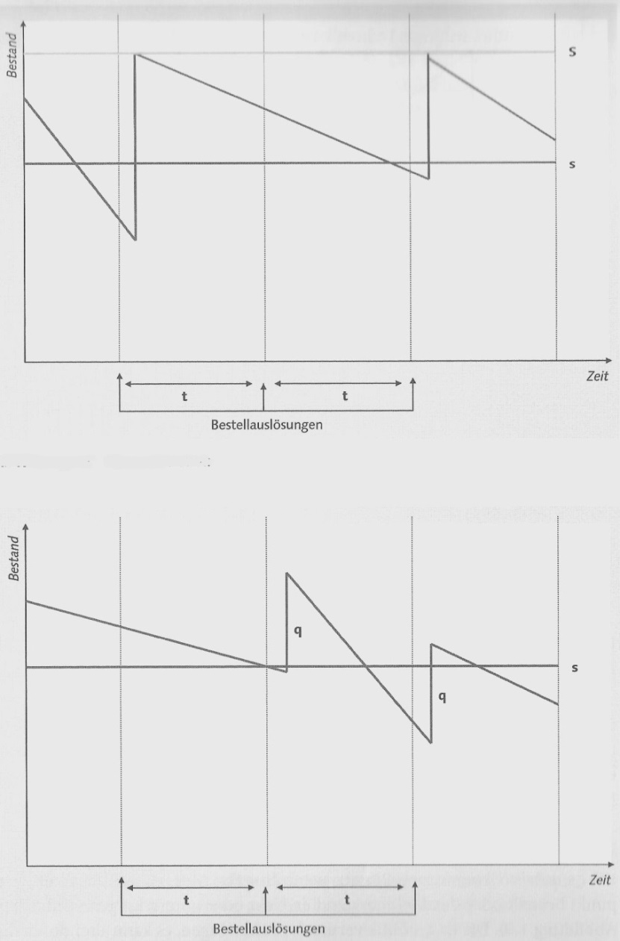

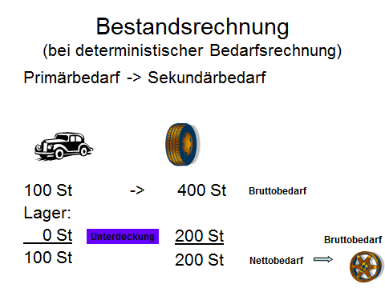**Plangesteuert/Deterministisch**: Die Informationsgrundlage bilden Stücklisten für die herzu­stellenden Produkte, der sog. Primärbedarf). Diese ergeben sich i.d.R. aus den Aufträgen für den Planungszeitraum. Bei der Brutto-Netto-Bedarfsrechnung wird dabei abgeleitet der Sekundärbedarf abgeleitet:

* **Welche Mengen** eines Materials
* muß **wann**
* an welcher Stelle **(Wo)** im Produktionsprozess   
    
  eingesetzt wer­den (vgl. Abb.r.).

Wie aus der Abbildung ersichtlich ist der vor­han­dene Lagerbestand zu berück­sichtigen. Wenn der Lager­be­­­stand nicht ausreicht besteht ein Nettobedarf. Bei den Vor­produkten entsteht dann ein Sekundär­bedarf (brutto). Dieser wird mit dem Lager verrechnet und somit festgestellt wie viel netto zu produzieren oder einzukaufen ist (je nach Beschaffungsstrategie).

**Einzelauftrag:** Ähnliches Vorgehen, wie bei der deterministischen Dispo. Es werden nicht alle Aufträge zusammen geplant, sondern jeder Auftrag für sich alleine.

Kontrollfragen:

1. Bei welchen Verfahren spielt die Terminplanung eine Rolle

klein groß

1. Was ist Ausgangsbasis für die Bedarfsberechnung?
2. „Deterministische Verfahren sind genauer als verbrauchsorientierte, führen zu geringeren Lagerbeständen und zu einer höheren Lieferfähigkeit, auch bei kurzfristigen Anfragen.“
3. Vergleichen Sie die ausgewählten Strategien hinsichtlich folgender Kriterien (Hoch- Niedrig):

|  |  |  |  |
| --- | --- | --- | --- |
|  | Bestellrhythmusv. | Bestellpunktv. | Deterministisch |
| Sicherheit gegen  Ausfälle/ „Unterdeckung“ | Niedrig | Hoch | Hoch  (Vorgegeben) |
| Servicegrad/  Verfügbarkeit | Niedrig | Hoch | Niedrig  (0 Flexibilität) |
| Kontrollaufwand | Niedrig | Hoch | Niedrig (hohe Vorplanung) |